Пән: Жаратылыстану
Сынып: 6 «а»
Пән мұғалімі: Мукашева Гаухар Кыдышевна
Сабақ тақырыбы | Адамның тыныс алуы
Оқыту мақсаты | 6.4.2.7 тыныс алу мен тыныс шығару кезіндегі ауа құрамы әртүрлі екенін анықтау ;
Оқу мақсаты | Білім алушылар:  Үйренеді:  - Тыныс алу үдерісіне бақылау жасау  - Ағзадағы қанның оттегімен толығуын өлшеуді;  - Пульсоксиметр құралын қолдануды  Біледі:  - Тыныс алу кезіндегі ауаның құрамын;  - Біз қалай тыныс аламыз?
Ойлау қабілетінің деңгейі | білу, түсіну, қолдану
Бағалау критерийлері | тыныс алу мен тыныс шығару кезіндегі ауа құрамы әртүрлі екенін анықтау
Тілдік мақсаттар | Білім алушылар, мәтінді оқи отырып:  - тыныс алу мен тыныс шығару кезіндегі ауа құрамы әртүрлі екенін анықтау  - Өз дем алысы жиілігін анықтайды  - Терминдерді ағылшын тілінде қолдана алады
Пәннің лексика және терминологиясы | Тыныс алу, ауа құрамы, тыныс алу, тыныс шығару, тыныс алу жиілігі  тыныс алу - ...  Ауаның құрамы:
құндылық | Денсаулық , коммуникативті қабілеттер, ынтымақтастық
Пәнаралық байланыс | жаратылыстану, химия, биология, география
қабілеттер | Сыни тұрғыдан ойлау, бірлескен жұмыс, ақпаратты сұрыптау
Алдыңғы тақырып | Тірі ағзалардың қасиеті
ресурстар | оқулық, интернет-ресурс, «Кемел адам» Қ.Жолдыбайұлы,

Сабақ барысы
Сабақтың басталуы: ұйымдастыру (амандасу, сыныпта қолайлы атмосфера қалыптастыру, топқа бөлу. Топ басшысын сайлау)
Тыныштық сәті 3 мин
Жаңа материалды меңгеру.
- Тыныс алуға байланысты қандай қанатты сөздер білесіңдер? (ауадай қажет. Тыныс алу – өмір сүру)
Видео көрсету. 5 мин

САБАҚ ОРТАСЫ
Тапсырма 1. Топпен жұмыс. Оқулық мәтінін оқып, «Венн диаграммасын» толтыру. Ұқсас немесе ерекшеліктерін көрсету.
Топпен талқыланып, қорғалады. «сэндвич» бағалау әдісі 10 мин
Өзіндік жұмыс. Білім алушылар тыныс алу жиілігін қалыпты жағдайда және қозғалыстағы жағдайда анықтайды. Кестені толтырады. 5 мин
Тапсырма 2. Топтық жұмыс. Постер құрау10 мин
Таза ауаға қалай қол жеткіземіз?
Таза ауаның пайдасы
Таза ауа-ем!
ТАЗА АУА – ЕМ!

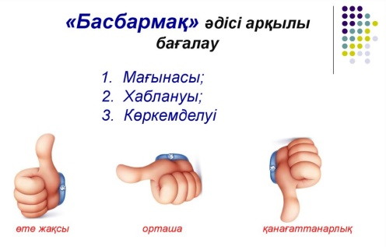
Дәрігер кеңесі: пульсоксиметр құралымен таныстыру 5 мин
САБАҚ СОҢЫ
Тыныс алу жаттығулары. Бірге жасау

Кері байланыс: 1 минуттық эссе 5 мин
- Бүгін ең маңызды не ұқтың?
- Қандай сұрақ сен үшін түсініксіз болды?
ҮЙ ЖҰМЫСЫ. Тыныс алу жаттығулары туралы қосымша ақпарат көздері

Оқу жөніндегі орынбасары: Мажитов Бекзат
Пән мұғалімі: Мукашева Гаухар

